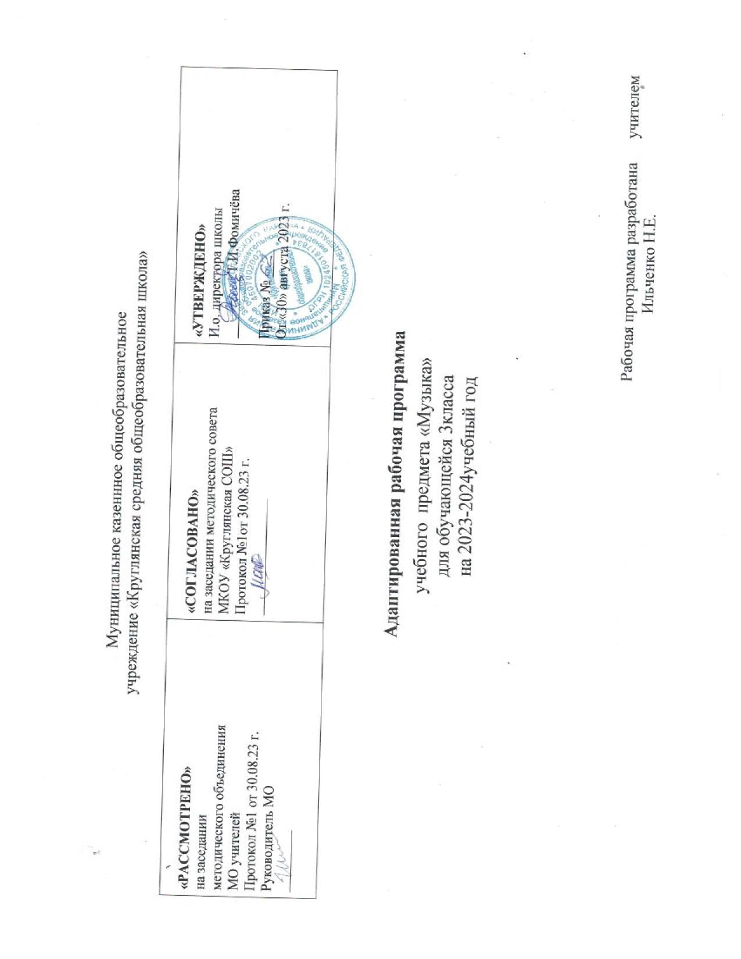
Муниципальное казеннное общеобразовательное
учреждение «Круглянская средняя общеобразовательная школа»

«РАССМОТРЕНО»  на заседании  методического объединения  МО учителей  Протокол №1 от 30.08.23 г.  Руководитель МО  _________ | «СОГЛАСОВАНО»  на заседании методического совета  МКОУ «Круглянская СОШ»  Протокол №1от 30.08.23 г.  _________________ | «УТВЕРЖДЕНО»  И.о. директора школы  _________ Т.И.Фомичёва  Приказ № ____  От «30» августа 2023 г.

Адаптированная рабочая программа
учебного предмета «Музыка»
для обучающейся 3класса
на 2023-2024учебный год

Рабочая программа разработана учителем
Ильченко Н.Е.
Пояснительная записка
Примерная адаптированная рабочая программа по предмету "Музыка" составлена в соответствии с требованиями Федерального государственного образовательного стандарта начального общего образования на основе «Примерной адаптированной основной общеобразовательной программы образования обучающихся с умственной отсталостью (интеллектуальными нарушениями)» Нормативная база
-Федеральный закон Российской Федерации «Об образовании в Российской Федерации»;
-Федеральный государственный образовательный стандарт образования обучающихся с умственной отсталостью (интеллектуальными нарушениями) (утв. приказом Министерства образования и науки РФ от19 декабря 2014 г. №1599) Зарегистрировано в Минюсте РФ 3 февраля 2015 г.;
-Приказ МОиН РФ «Об утверждении федеральных перечней учебников, рекомендованных (допущенных) к использованию в образовательном процессе в образовательных учреждениях, реализующих образовательные программы общего образования и имеющих государственную аккредитацию»;
-Основная образовательная программа начального общего образования;
-Примерная адаптированная основная общеобразовательная программа образования обучающихся с умственной отсталостью (интеллектуальными нарушениями), Москва "Просвещение", 2019;
-Учебный план образовательного учреждения, принятый педагогическим советом
Общая характеристика курса.
Представленная программа, сохраняя основное содержание образования, принятое для массовой школы, отличается тем, что предусматривает коррекционную направленность обучения. Учебники позволяют строить обучение с учетом психологических и возрастных особенностей младших школьников, на основе принципа вариативности, благодаря этому закладывается возможность обучения детей с разным уровнем развития, возможность выстраивания дифференцированной работы, индивидуальных программ обучения.
Программа учитывает особенности детей с задержкой умственного развития:
Наиболее ярким признаком является незрелость эмоционально-волевой сферы; ребенку очень сложно сделать над собой волевое усилие, заставить себя выполнить что-либо. Нарушение внимания: его неустойчивость, сниженная концентрация, повышенная отвлекаемость. Нарушения внимания могут сопровождаться повышенной двигательной и речевой активностью. Нарушения восприятия выражается в затруднении построения целостного образа. Ребенку может быть сложно узнать известные ему предметы в незнакомом ракурсе. Такая структурность восприятия является причиной недостаточности, ограниченности, знаний об окружающем мире. Также страдает скорость восприятия и ориентировка в пространстве.
Особенности памяти: дети значительно лучше запоминают наглядный материал (неречевой), чем вербальный. Задержка умственного развития нередко сопровождается проблемами речи, связанными с темпом ее развития. Наблюдается системное недоразвитие речи – нарушение ее лексико-грамматической стороны. У детей с задержкой умственного развития наблюдается отставание в развитии всех форм мышления; оно обнаруживается в первую очередь во время решения задач на словесно - логическое мышление. К началу школьного обучения дети не владеют в полной мере всеми необходимыми для выполнения школьных заданий интеллектуальными операциями (анализ, синтез, обобщение, сравнение, абстрагирование). Учащиеся характеризуются ослабленным здоровьем из-за постоянного проявления хронических заболеваний, повышенной утомляемостью. Программа строит обучение детей на основе принципа коррекционно-развивающей направленности учебно-воспитательного процесса. Это означает, что учебный материал учитывает особенности детей, на каждом уроке включаются задания, обеспечивающие восприятие учебного материала.
Целью предмета «Музыка» является овладение детьми музыкальной культурой, развитие музыкальности обучающихся.
В ходе реализации программы решаются следующие взаимосвязанные задачи:
- развивать артикуляционный аппарат, умение правильно формировать гласные и отчетливо произносить согласные звуки;
- научить различать звуки по высоте и длительности, определять плавное и отрывистое проведение мелодии в процессе музыкальной деятельности;
- закрепить певческие навыки: брать дыхание перед началом музыкальной фразы, петь плавно легким звуком, слышать вступление и начинать пение вместе с педагогом, петь знакомые песни, а капелла;
- познакомить с музыкальными инструментами и их звучанием, формировать представления о различных музыкальных коллективах: ансамбль, оркестр;
Реализация программы осуществляется с учетом особенностей развития обучающихся с легкой умственной отсталостью. Компенсация особенностей развития достигается путем доступности изложения материала, за счет включения в процесс обучения всех сохранных анализаторов, частой смены видов деятельности на уроке, разнообразия форм урочной и внеурочной деятельности.
Форма организации образовательного процесса.
Основной, главной формой организации учебного процесса является урок и экскурсии. В процессе обучения школьников целесообразно использовать следующие методы и приемы:
- словесный метод (рассказ, объяснение,беседа, работа с учебником);
- наглядный метод (метод иллюстраций, метод демонстраций);
- практический метод (упражнения, практическая работа);
- репродуктивный метод (работа по алгоритму);
- коллективный, индивидуальный;
- творческий метод;
Место курса «Музыка» в учебном плане
Курс «Музыка» рассчитан на 35 часов(1 час в неделю, 35 учебных недели)
Ценностные ориентиры содержания учебного предмета
Основной формой музыкально-эстетического воспитания являются уроки пения и музыки.
В процессе занятий у учащихся вырабатываются необходимые вокально-хоровые навыки, обеспечивающие правильность и выразительность пения. Дети получают первоначальные сведения о творчестве композиторов, различных музыкальных жанрах, учатся воспринимать музыку.
В коррекционных целях на уроках используются специально подобранные музыкальные произведения, которые, воздействуя на аффективную сферу ребенка, развивают высшие психические функции.

ПЛАНИРУЕМЫЕ РЕЗУЛЬТАТЫ ИЗУЧЕНИЯ УЧЕБНОГО ПРЕДМЕТА
Данная программа обеспечивает БУД (базовые учебные достижения) необходимых личностных, метапредметных, предметных результатов освоения предмета, заложенных в ФГОС НОО.
Личностные результаты
-чувство гордости за свою Родину, российский народ и историю России, осознание своей
этнической и национальной принадлежности
-целостный, социально ориентированный взгляд на мир в его органичном единстве и
в разнообразии природы, культур, народов и религий
-уважительное отношение к культуре других народов:
-эстетические потребности, ценности и чувства
-мотивы учебной деятельности и сформирован личностный смысл учения; навыки
сотрудничества с учителем и сверстниками.
-этические чувства доброжелательности и эмоционально-нравственной отзывчивости,
понимания и сопереживания чувствам других людей.
- развитие чувства прекрасного в процессе ознакомления с музыкальными произведениями.

Предметные результаты
- воспринимать музыку различных жанров, эмоционально откликаться и выражать свое отношение к нему в различных видах деятельности;
-исполнять музыкальные произведения разных форм и жанров: пение, драматизация, музыкально-пластическое движение.
-· воспринимать музыку и выражать свое отношение к музыкальным произведениям;
-· эмоционально и осознанно относиться к музыке различных направлений: фольклору,
- музыке религиозной традиции, классической и современной; понимать содержание,
- интонационно-образный смысл произведений разных жанров и стилей;
Метапредметные результаты
- готовность слушать собеседника;
-управление эмоциями при прослушивании музыкального произведения;
- овладение навыками сотрудничества с учителем и сверстниками при хоровом пении.
-адекватно воспринимать содержательную оценку своей работы учителем;
- выполнять работу по заданной инструкции;
-понимать цель выполняемых действий,
- анализировать результаты собственной и коллективной работы по заданным критериям;
- решать творческую задачу, используя известные средства;

Основное содержание учебного курса.
Основное содержание курса представлено следующими содержательными линиями: «Музыка в жизни человека», «Основные закономерности музыкального искусства», «Музыкальная картина мира».
Музыка в жизни человека. Истоки возникновения музыки. Рождение музыки как естественное проявление человеческих чувств. Звучание окружающей жизни, природы, настроений, чувств и характера человека.
Обобщенное представление об основных образно-эмоциональных сферах музыки и о многообразии музыкальных жанров и стилей. Песня, танец, марш и их разновидности. Песенность, танцевальность, маршевость. Опера, балет, симфония, концерт, сюита, кантата, мюзикл.
Отечественные народные музыкальные традиции. Народное творчество России. Музыкальный и поэтический фольклор: песни, танцы, действа, обряды, скороговорки, загадки,
Игры-драматизации. Историческое прошлое в музыкальных образах. Народная и профессиональная музыка. Сочинения отечественных композиторов о Родине. Духовная музыка в творчестве композиторов.
Основные закономерности музыкального искусства.
Интонационно-образная природа музыкального искусства. Выразительность и изобразительность в музыке. Интонация как озвученное состояние, выражение эмоций и мыслей.
Интонации музыкальные и речевые. Сходство и различие. Интонация – источник музыкальной речи. Основные средства музыкальной выразительности (мелодия, ритм, темп, динамика, тембр, лад и др.).
Музыкальная речь как способ общения между людьми, ее эмоциональное воздействие. Композитор – исполнитель – слушатель. Особенности музыкальной речи в сочинениях композиторов, ее выразительный смысл. Нотная запись как способ фиксации музыкальной речи. Элементы нотной грамоты.
Развитие музыки — сопоставление и столкновение чувств и мыслей человека, музыкальных интонаций, тем, художественных образов. Основные приёмы музыкального развития (повтор и контраст).
Формы построения музыки как обобщенное выражение художественно-образного содержания произведений. Формы одночастные, двух и трехчастные, вариации, рондо и др.
Музыкальная картина мира.
Интонационное богатство музыкального мира. Общие представления о музыкальной жизни страны. Детские хоровые и инструментальные коллективы, ансамбли песни и танца. Выдающиеся исполнительские коллективы (хоровые, симфонические). Музыкальные театры. Конкурсы и фестивали музыкантов. Музыка для детей: радио и телепередачи, видеофильмы, звукозаписи (CD, DVD).
Различные виды музыки: вокальная, инструментальная, сольная, хоровая, оркестровая. Певческие голоса: детские, женские, мужские. Хоры: детский, женский, мужской, смешанный. Музыкальные инструменты. Оркестры: симфонический, духовой, народных инструментов.
Народное и профессиональное музыкальное творчество разных стран мира. Многообразие этнокультурных, исторически сложившихся традиций. Региональные музыкально-поэтические традиции: содержание, образная сфера и музыкальный язык.
№ п/п | Название темы, раздела | Кол-во часов
 | Россия-Родина моя. | 5
1 | Мелодия – душа музыки. | 1
2 | Природа и музыка. | 1
3 | Виват, Россия! (кант). Наша слава - русская держава. | 1
4 | Кантата «Александр Невский». | 1
5 | Опера «Иван Сусанин». | 1
 | День, полный событий. | 4
6 | Утро. | 1
7 | Портрет в музыке. В каждой интонации спрятан человек. | 1
8 | «В детской». Игры и игрушки. | 1
9 | На прогулке. Вечер. | 1
 | «О России петь – что стремиться в храм». | 4
10 | Радуйся Мария! Богородице Дево, радуйся! | 1
11 | Древнейшая песнь материнства. | 1
12 | Вербное Воскресение. Вербочки. | 1
13 | Святые земли Русской. Княгиня Ольга. Князь Владимир. | 1
 | «Гори, гори ясно, чтобы не погасло!» | 4
14 | Настрою гусли на старинный лад… Былина о Добрыне Никитиче. | 1
15 | Певцы русской старины. Былина о Садко и Морском царе | 1
16 | Лель, мой Лель… Песни Баяна. Из оперы «Руслан и Людмила». М. Глинка. | 1
17 | Прощание с Масленицей. | 1
 | В музыкальном театре. | 6
18 | Опера «Руслан и Людмила». М. Глинка. | 1
19 | Опера «Орфей и Эвридика» - фрагменты. К.-В. Глюк. | 1
20 | Опера «Снегурочка»,- фрагменты. Н. Римский-Корсаков. | 1
21 | «Океан – море синее». Вступление к опере «Садко». И. Римский-Корсаков. | 1
22 | Балет «Спящая красавица». Фрагменты из балета П. Чайковского. | 1
23 | В современных ритмах. Мюзиклы. | 1
 | В концертном зале. | 6
24 | Музыкальное состязание Концерт № 1 для фортепиано с оркестром. П. Чайковский. | 1
25 | Музыкальные инструменты -флейта. Звучащие картины. | 1
26 | Музыкальные инструменты -скрипка | 1
27 | Сюита «Пер Гюнт».  Э. Григ. | 1
28 | «Героическая». Призыв к мужеству. Вторая часть, финал Симфония № 3 Л. Бетховен. | 1
29 | Мир Бетховена. Соната № 14 «Лунная» | 1
 | «Чтоб музыкантом быть, так надобно уменье…» | 5
30 | Чудо музыка. | 1
31 | Острый ритм – джаза звуки. | 1
32 | Люблю я грусть твоих просторов.Г.Свиридов« | 1
33 | Мир Прокофьева. Певцы родной природы. | 1
34 | Прославим радость на земле. «Радость к солнцу нас зовёт». Симфония №9 Л. Бетховена. | 2

Учебно - методическое обеспечение.
- «Методика работы с учебниками «Музыка 1-4 классы», методическое пособие для учителя М., Просвещение, 2017г.
- фонохрестоматия для 3 класса (2 диска)
- учебник «Музыка 3 класс», М., Просвещение, 2017г.

